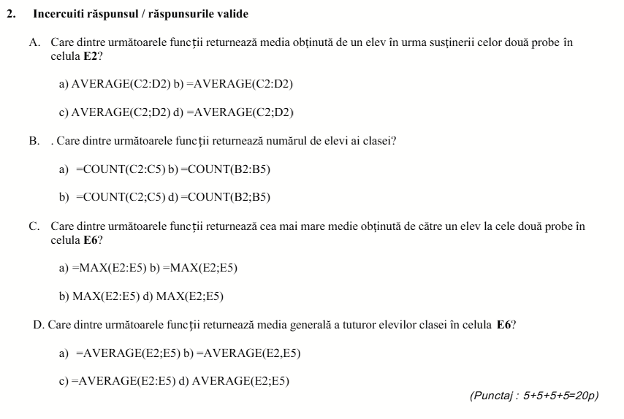
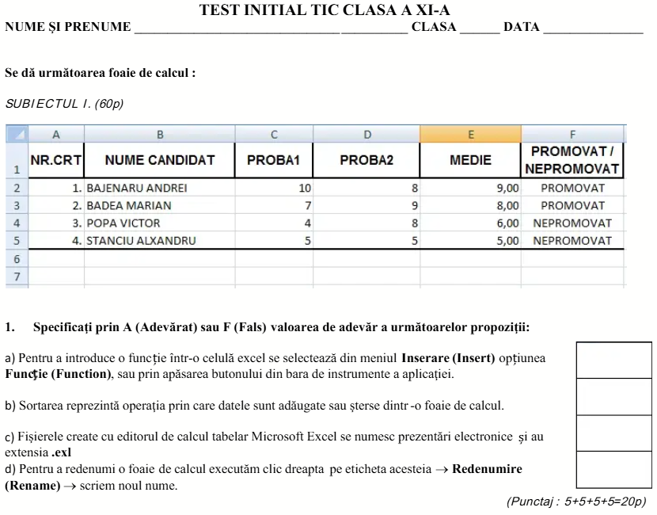

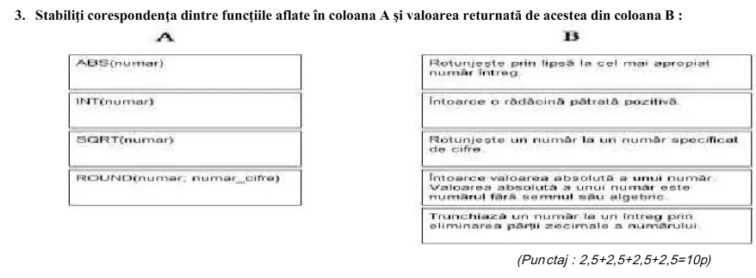

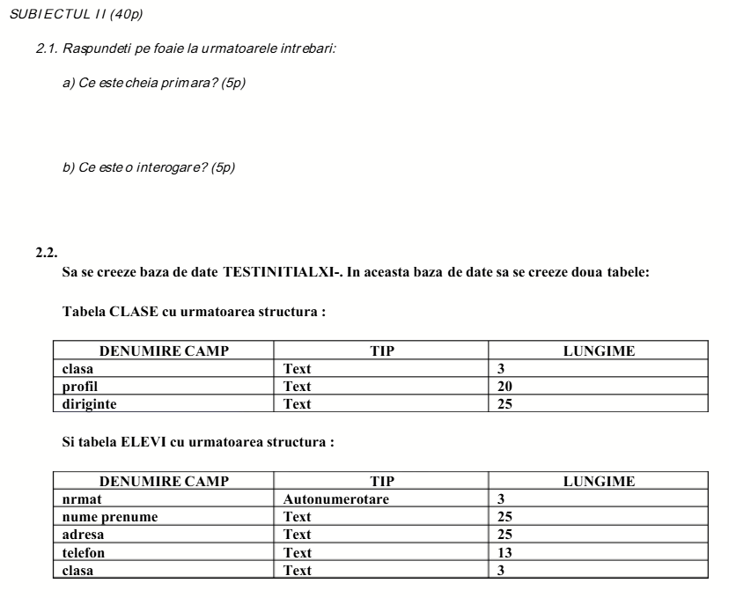
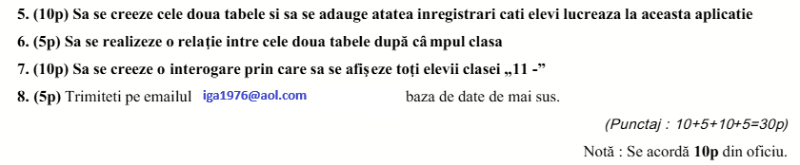

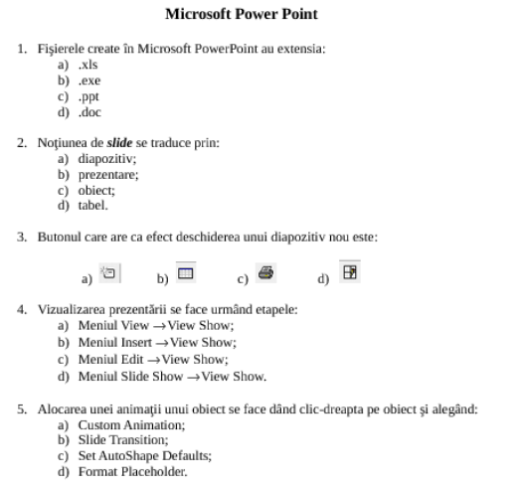
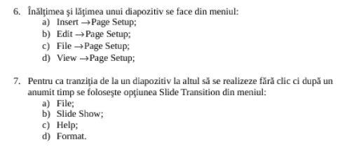

BATERIE TESTE POWERPOINT (NIVEL MEDIU)

1. Care este scopul principal al utilizării funcției Slide Master (Diapozitiv coordonator) în PowerPoint?

A. Pentru a adăuga animații automate pe toate diapozitivele în mod aleatoriu.

B. Pentru a modifica stilul global, fonturile și elementele comune ale tuturor diapozitivelor dintr-o prezentare.

C. Pentru a converti automat o prezentare în format video sau PDF.

D. Pentru a rula prezentarea direct în mod ecran complet fără meniu.

Gândește-te la un șablon de bază care definește fundalul și poziția elementelor pentru întreaga prezentare, scutindu-te de editarea fiecărei pagini în parte.

2.Dacă modifici culoarea unui titlu direct în vizualizarea Slide Master, ce se va întâmpla în vizualizarea Normală (Normal view)?
A. Doar diapozitivul pe care îl vizualizezi în acel moment va fi actualizat.
B. Toate diapozitivele din prezentare își vor pierde textul existent și vor afișa doar titlul gol.
C. Nu se va produce nicio schimbare până nu repornești aplicația PowerPoint.
D. Modificarea se va aplica automat tuturor diapozitivelor care utilizează acel layout specific.

Amintește-ți că Slide Master funcționează ca un arbore genealogic: părintele dictează aspectul copiilor (layout-urilor) și nepoților (diapozitivelor).

3.Care este diferența fundamentală dintre o tranziție (Transition) și o animație (Animation) în PowerPoint?
A. Tranziția controlează trecerea de la un diapozitiv la altul, în timp ce animația se aplică elementelor individuale dintr-un diapozitiv.
B. Tranziția se aplică doar textului, în timp ce animația se aplică doar fundalului.
C. Nu există nicio diferență, sunt doi termeni sinonimi folosiți în versiuni diferite de Office.
D. Tranzițiile pot fi vizualizate doar în timpul editării, pe când animațiile doar în modul de tipărire.

Gândește-te la momentul vizual: schimbi scena (pagina) sau miști personajele de pe scenă (obiectele)?

4.Cum poți aplica rapid aceeași tranziție și aceeași durată pentru toate diapozitivele dintr-o prezentare PowerPoint?
A. Selectezi manual fiecare diapozitiv pe rând și aplici setarea de la zero.
B. Apeși tasta F5 pentru a porni prezentarea, iar setarea se va propaga automat.
C. Apeși butonul „Aplicare la toate” (Apply to All) din fila Transitions după ce ai configurat un diapozitiv.
D. Transformi fișierul într-un șablon .potx și se aplică automat la toate paginile noi.

Caută în fila „Transitions” (Tranziții), în grupul „Timing”, un buton de acțiune globală situat în partea dreaptă.

5.Ce instrument din PowerPoint folosești pentru a vizualiza, reordona și sincroniza cronologic (timeline) mai multe animații pe același diapozitiv?
A. Slide Sorter (Sortare diapozitive)
B. Design Ideas (Idei de design)
C. Notes Page (Pagina de note)
D. Panoul de animație (Animation Pane)

Acest panou se deschide ca o fereastră laterală din fila Animations și îți arată ordinea de la 1 la n a elementelor animate.

6.În ce categorie de animații din PowerPoint se încadrează un efect care face ca un obiect să dispară complet de pe ecran?
A. Animații de ieșire (Exit)
B. Animații de intrare (Entrance)
C. Animații de accent (Emphasis)
D. Traiectorii de mișcare (Motion Paths)

Gândește-te la acțiunea opusă intrării: cum se numește efectul când obiectul își încheie prezența pe ecran?

7.Ce combinație de taste folosești pentru a începe vizualizarea prezentării (Slide Show) pornind de la diapozitivul curent (și nu de la primul)?
A. Ctrl + F5
B. Shift + F5
C. F5 simplu
D. Alt + F5

Tasta F5 pornește totul de la început. Pentru a schimba comportamentul spre pagina curentă, combin-o cu tasta Shift.

8.Ce comandă rapidă de la tastatură grupează mai multe forme sau imagini selectate într-un singur obiect unitar?
A. Ctrl + U
B. Ctrl + D
C. Ctrl + K
D. Ctrl + G Litera scurtăturii provine din limba engleză de la termenul „Group”

9.Ce instrument folosești pentru a copia rapid stilul de formatare (font, mărime, culoare) de la un text la altul?
A. Copiere formatare (Format Painter / Pensula)
B. Find & Replace (Găsire și înlocuire)
C. Clear All Formatting (Ștergere formatare)
D. Smart Lookup (Căutare inteligentă)

10.Care este raportul de aspect (aspect ratio) implicit setat pentru noile prezentări în versiunile moderne de Microsoft PowerPoint?
A. 4:3 (Standard)
B. 1:1 (Pătrat)
C. 16:9 (Widescreen)
D. 21:9 (Ultrawide)

Hint: Gândește-te la formatul ecranelor moderne și al videoclipurilor de pe YouTube (lățime mare raportată la înălțime).

